# Requerimientos

* [Postman](https://www.postman.com/downloads/)
* Visual Studio Code
* NodeJs

Crear un proyecto express con handlebars

express login --view=hbs

cd login

npm install

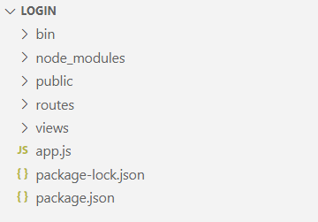

# Definir la estructura del proyecto MVC

Agregar dos carpetas para los controladores y los modelos

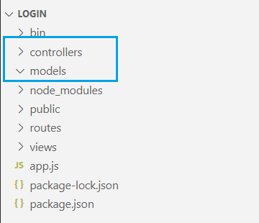

Iniciar la aplicación

**SET DEBUG=login:* & npm start**

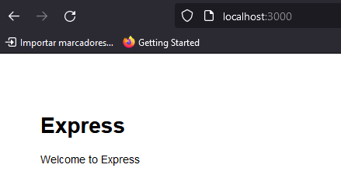

# Habilitar el reinicio del servidor con Nodemon

Instalar el módulo

**npm install --save-dev nodemon**

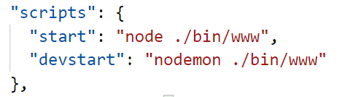

Ejecutar nuevamente con la nueva instrucción

**SET DEBUG=login:* & npm run devstart**

# Configurando base de datos MongoDB

Crear una base de datos en MongoDb Atlas y llamarla login

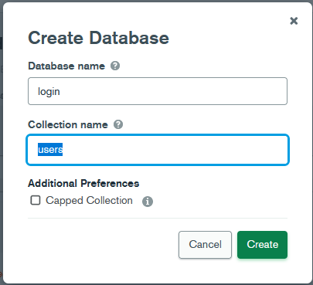

Instalar módulo Mongoose

**npm install mongoose**

Configura MongoDB en el archivo app.js

//Set up mongoose connection

**var mongoose = require('mongoose');**

**var mongoDB = 'insert_your_database_url_here';**

**mongoose.connect(mongoDB, { useNewUrlParser: true , useUnifiedTopology: true});**

**var db = mongoose.connection;**

**db.on('error', console.error.bind(console, 'MongoDB connection error:'));**

Crear el archivo models/user.js

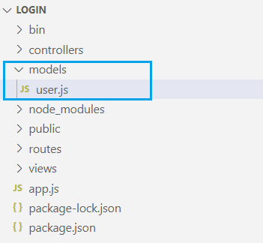

Agregar la definición de esquema

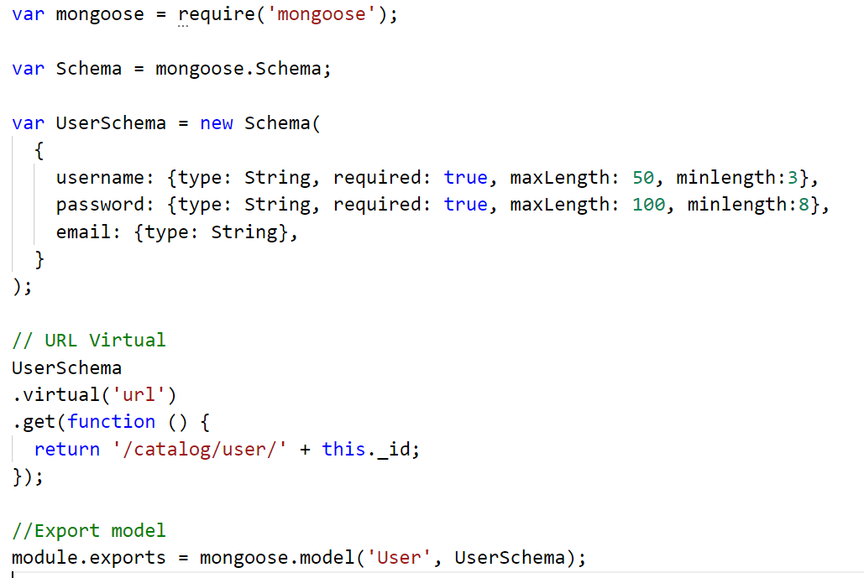

# **Rutas y Controladores**

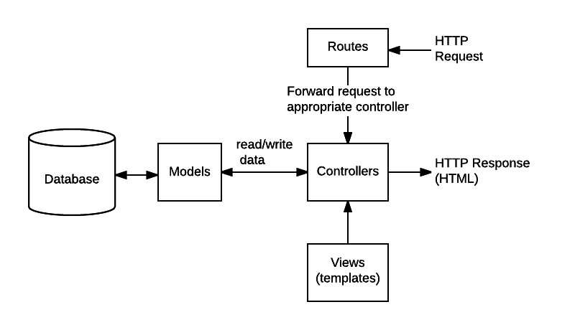

Modificar el archivo **routes/users.js**

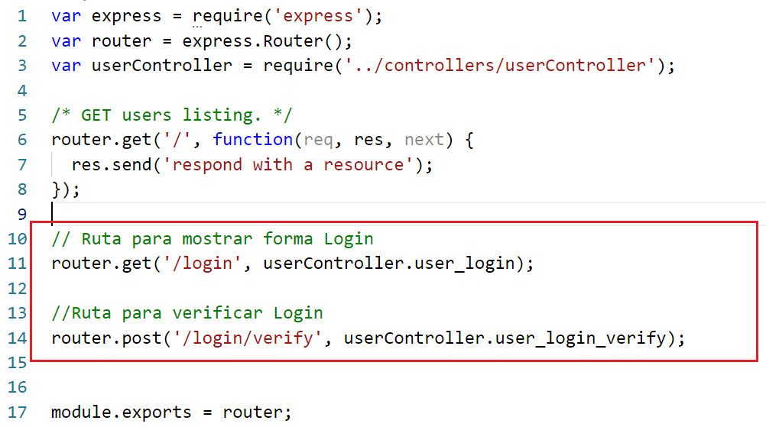

Crear el controlador

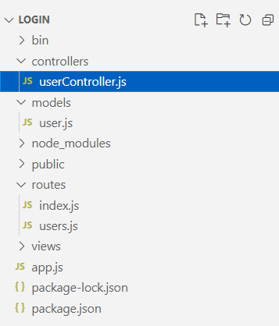

Definiendo funcionalidades de Controlador

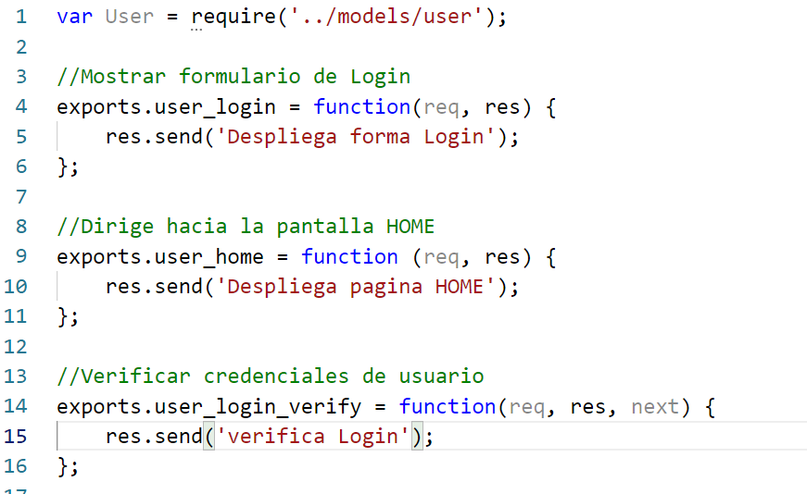

Prueba las rutas

<http://localhost:3000/users>

<http://localhost:3000/users/login>

<http://localhost:3000/users/login/verify>

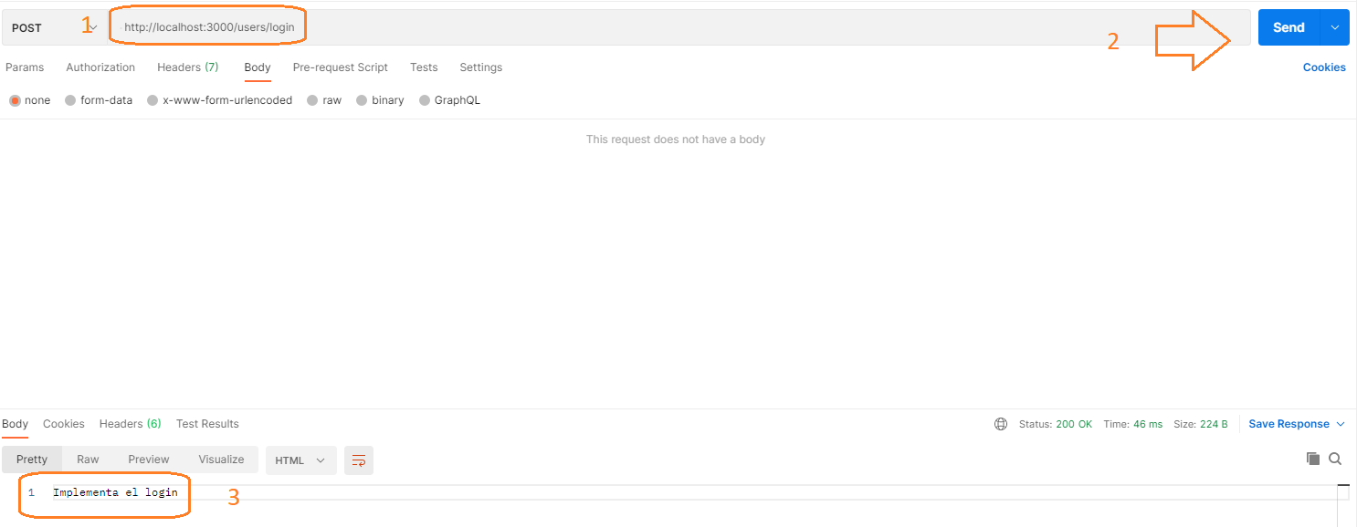

Desplegando la vista

[Handlebars](https://handlebarsjs.com/)

Modificar plantilla views/layout.hbs

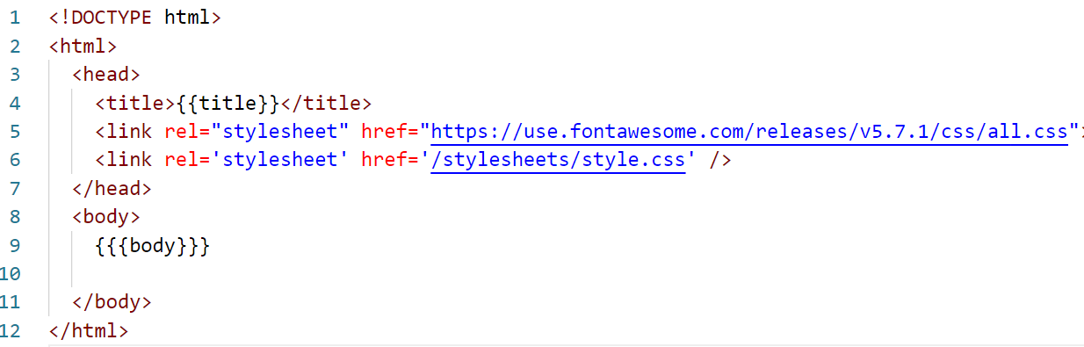

Agregar la hoja de estilo

<link rel="stylesheet" href="https://use.fontawesome.com/releases/v5.7.1/css/all.css">

Crear plantilla para forma routes/login.hbs

|  |
| --- |
| <div class="login">      <h1>Login</h1>      <form action="/users/login/verify" method="post">          <label for="username">              <!-- font awesome icon -->              <i class="fas fa-user"></i>          </label>          <input type="text" name="username" placeholder="Usuario" id="username" required>          <label for="password">              <i class="fas fa-lock"></i>          </label>          <input type="password" name="password" placeholder="Conntraseña" id="password" required>          <input type="submit" value="Login">      </form>  </div> |

Definir la hoja de estilo **public/stylesheets/style.cs**

|  |
| --- |
| * {    box-sizing: border-box;    font-family: -apple-system, BlinkMacSystemFont, "segoe ui", roboto, oxygen, ubuntu, cantarell, "fira sans", "droid sans", "helvetica neue", Arial, sans-serif;    font-size: 16px;  }  body {    background-color: #435165;  }  .login {    width: 400px;    background-color: #ffffff;    box-shadow: 0 0 9px 0 rgba(0, 0, 0, 0.3);    margin: 100px auto;  }  .login h1 {    text-align: center;    color: #5b6574;    font-size: 24px;    padding: 20px 0 20px 0;    border-bottom: 1px solid #dee0e4;  }  .login form {    display: flex;    flex-wrap: wrap;    justify-content: center;    padding-top: 20px;  }  .login form label {    display: flex;    justify-content: center;    align-items: center;    width: 50px;    height: 50px;    background-color: #3274d6;    color: #ffffff;  }  .login form input[type="password"], .login form input[type="text"] {    width: 310px;    height: 50px;    border: 1px solid #dee0e4;    margin-bottom: 20px;    padding: 0 15px;  }  .login form input[type="submit"] {    width: 100%;    padding: 15px;   margin-top: 20px;    background-color: #3274d6;    border: 0;    cursor: pointer;    font-weight: bold;    color: #ffffff;    transition: background-color 0.2s;  }  .login form input[type="submit"]:hover {  background-color: #2868c7;    transition: background-color 0.2s;  } |

Modificar el controlador controllers/userController

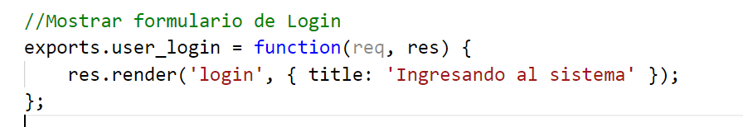

Modifica controlador para vista HOME

Maneja vericficacio de login

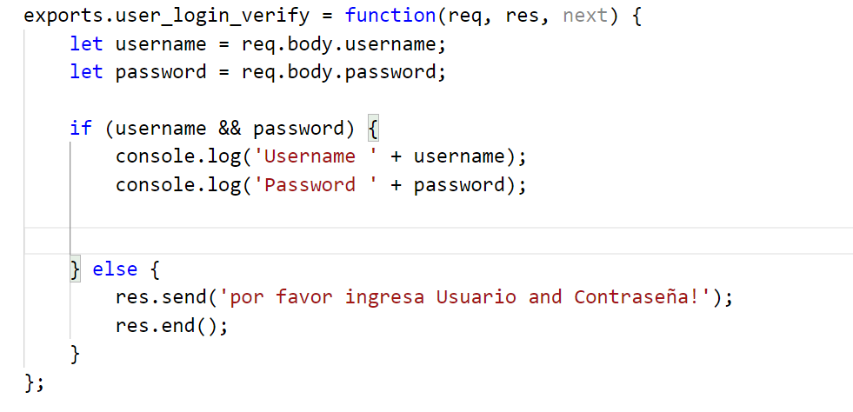

Accede a la base de datos

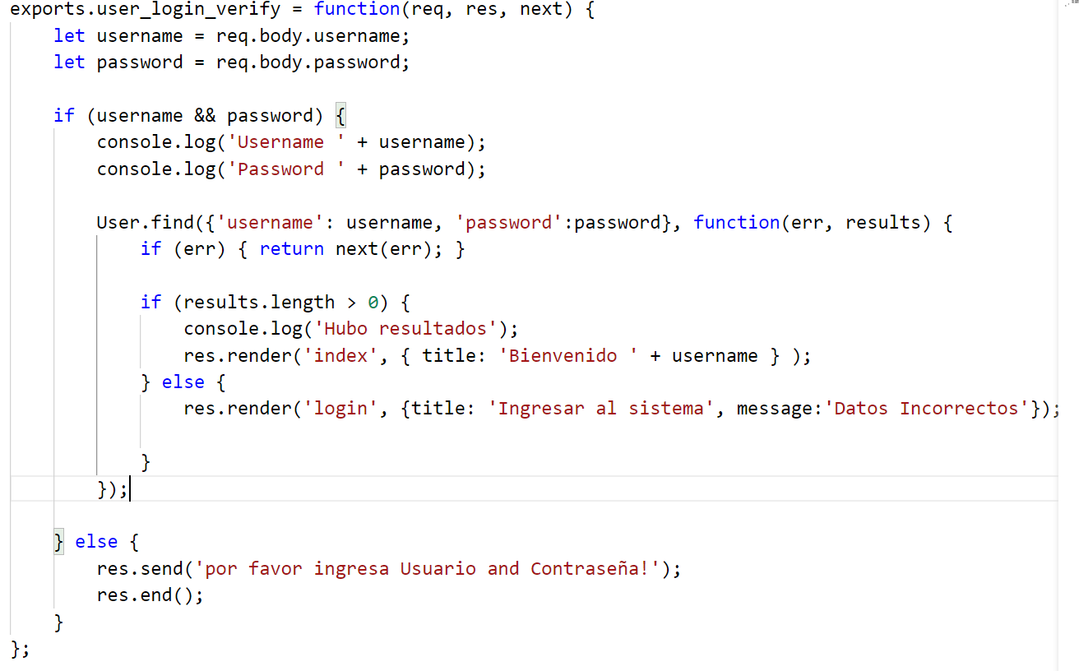

Haz cambios en la vista

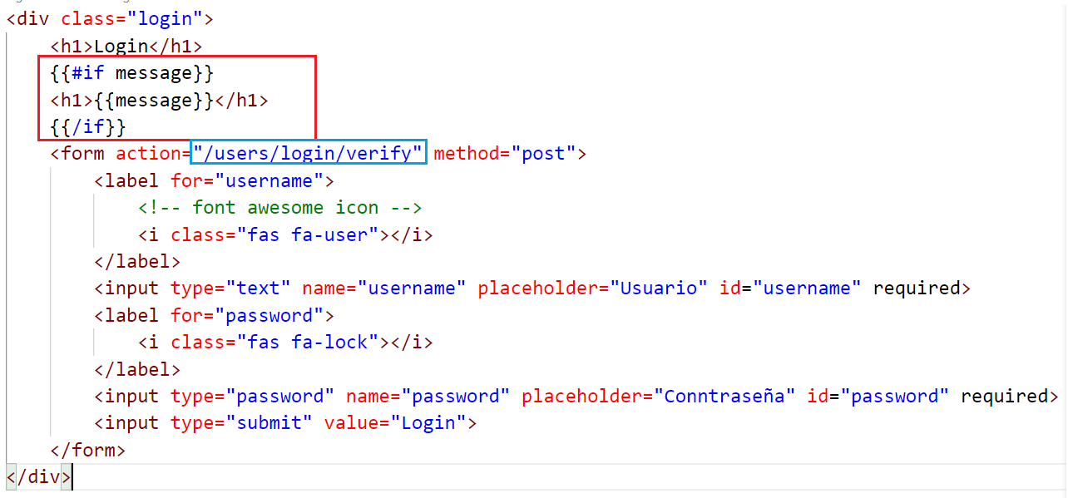

Trabajando con formas

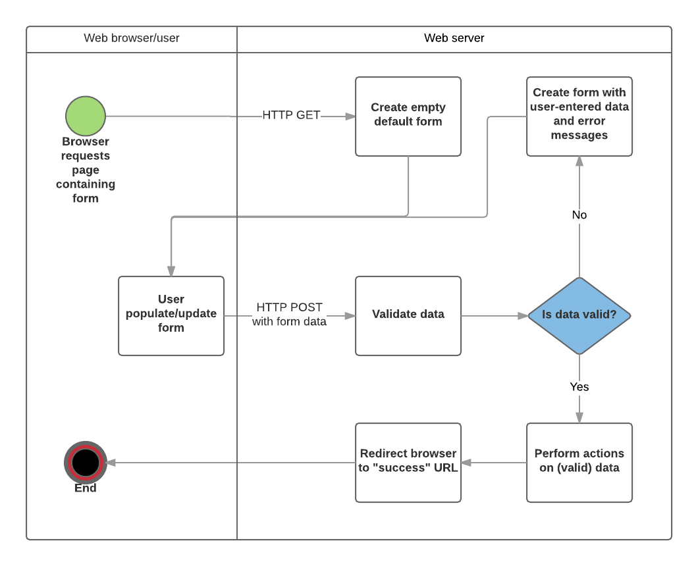

Instalar modulo de validación

npm install express-validator

Ir al controlador controller/userController

